在上一课的内容中，我们了解了关于字符串的基本知识。在这一课的内容中，我们将一起来学习一个名为HelloYou的项目，从而进一步学习字符串的使用。

在这个项目中我们会接触到以下内容：

1.如何获取用户的输入信息

2.如何将不同的信息连接在一起，从而形成有意义的信息。

3.创建一个有趣的小项目，可以获取用户的输入信息，对信息进行处理，并输出完整的信息。

首先打开Anaconda和Jupyter Notebook，创建一个新的名为HelloYou的项目。

接下来我们首先要做的事情就是编写代码的概要。

通过这种方式，可以帮助我们记录正在做的事情，此外也可以作为代办清单。因为在编码的时候，有太多细节要处理，所以很容易迷失其中。

当然，在文件中，我们通常使用Python中的注释来完成这一工作。

在这个项目中，首先要做的是询问玩家的姓名，为此我们先创建一个注释。



使用快捷键运行，会发现没有任何变化。这是因为在#符号后面的内容都被看做是注释，而并非真正的执行代码。所以注释通常只对开发者可见，用户是看不到的。

接下来我们需要询问用户的年龄。为此，我们需要创建另外一个注释。

#Ask user for age

然后我们需要询问用户的住址。为此，我们需要再创建一个注释。

#Ask user for city

接着我们需要询问用户的个人爱好，因此再创建一个注释

#Ask user what they enjoy

接着是创建输出文本，因此需要创建如下的注释：

#Create output text

最后需要把结果输出到屏幕，再创建如下的注释：

#Print output to screen

接下来我们需要查找输入相关的函数。

在jupyter notebook的菜单中选择Help -Python，点击链接就可以看到Python的帮助文档了。

因为input函数属于Python内置的功能，所以我们需要在Python标准库中查找，因此这里点击Library Reference链接即可。

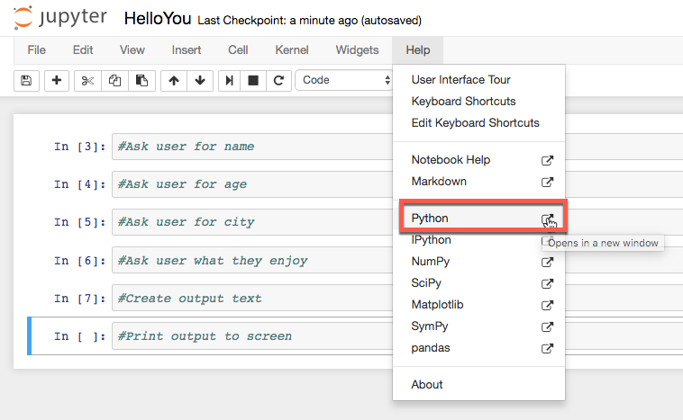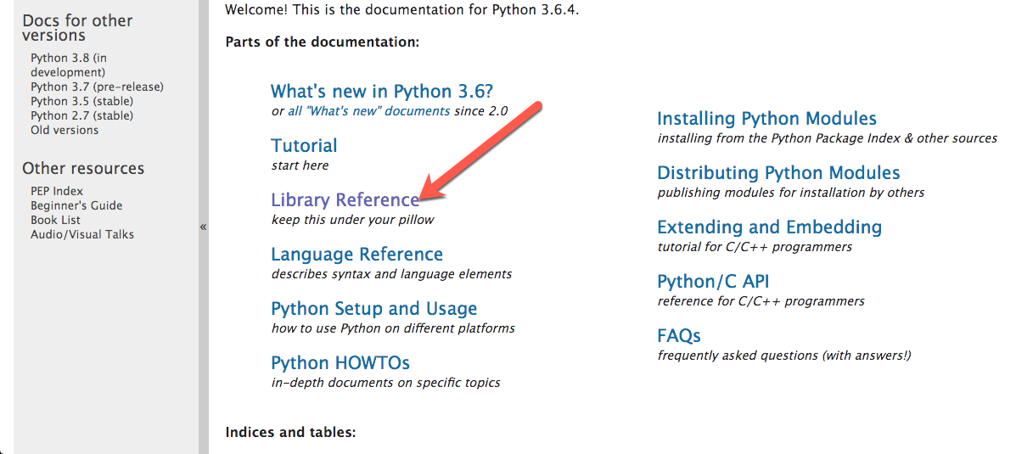

继续点击Built-in Functions.

在内置的函数中找到input(),并打开相关链接。

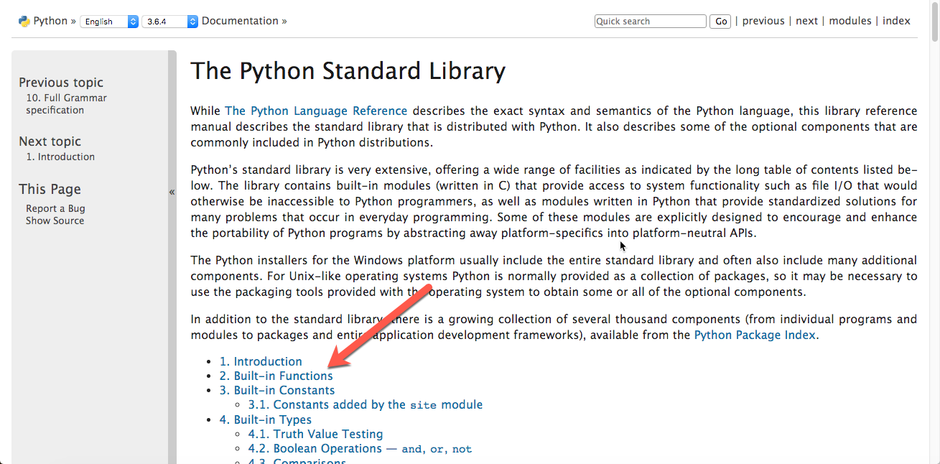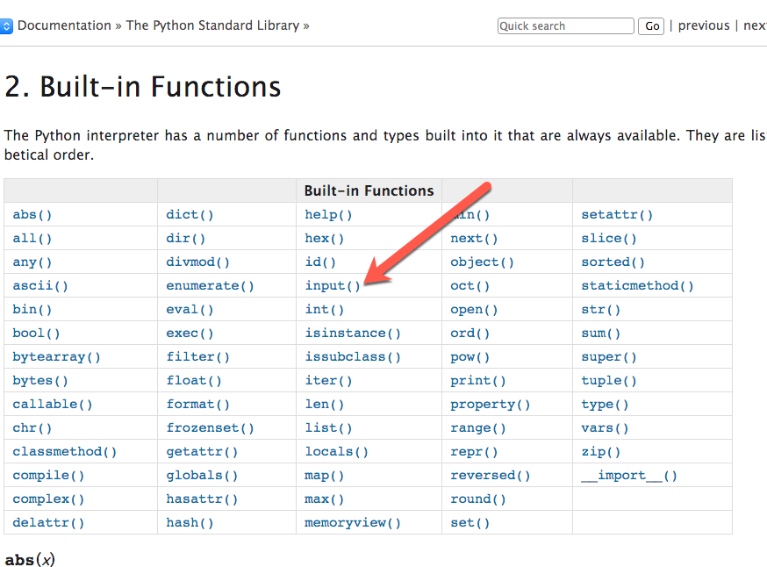

此时就可以看到input函数的具体使用说明。

需要说明的是，这里的prompt提示并不是必须的。

另外，用户在看到提示之后所输入的任何信息都将被保存为字符串。

好了，现在让我们回到代码，使用input函数让用户输入自己的相关信息~

首先是让用户输入自己的姓名，并保存这个信息，在之前的第一行中添加一行新的代码。

name = input("What is your name?:”)

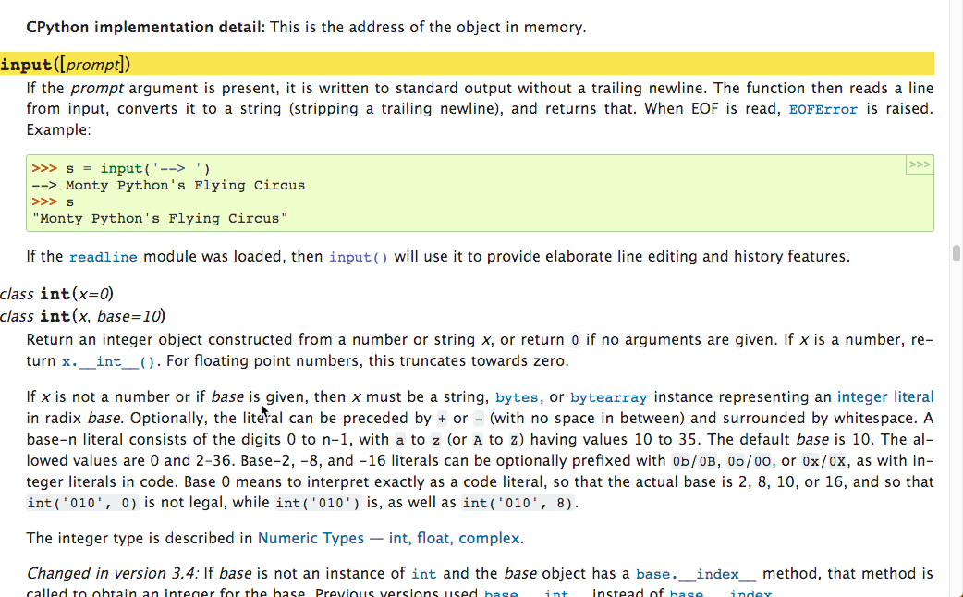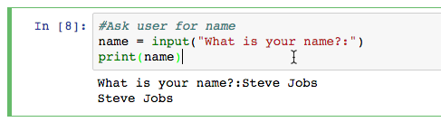

如果要查看name中所保存的信息，还需要再添加一行代码。

print(name)

测试一下，当执行这部分的代码时，首先会出现一个问题提示，然后我们可以随便输入一个名字，回车，就可以在下一行输出所保存的姓名。

小练习：

现在大家可以自己尝试下完成其它几个部分的代码，如果有问题，可以参考刚才获取用户姓名的代码~

好了，现在让我们看看其它几个输入部分的代码是怎么写的，其实跟刚才几乎没有什么区别~

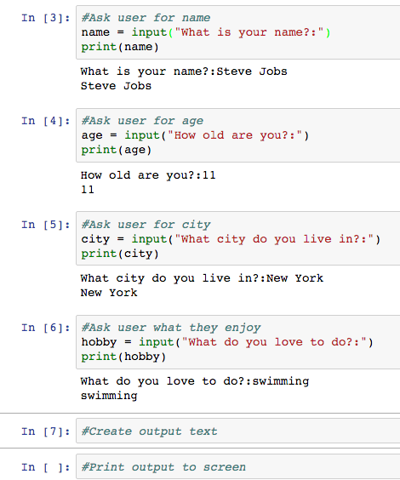

好了，到这里我们已经知道应该怎么使用输入函数了。

在下一课的内容中，我们将继续完善这个示例，学习如何格式化字符串，并输出所需要的结果。